JACKON Dachvlies WA

JACKON Insulation by BEWI

Eigenschaften

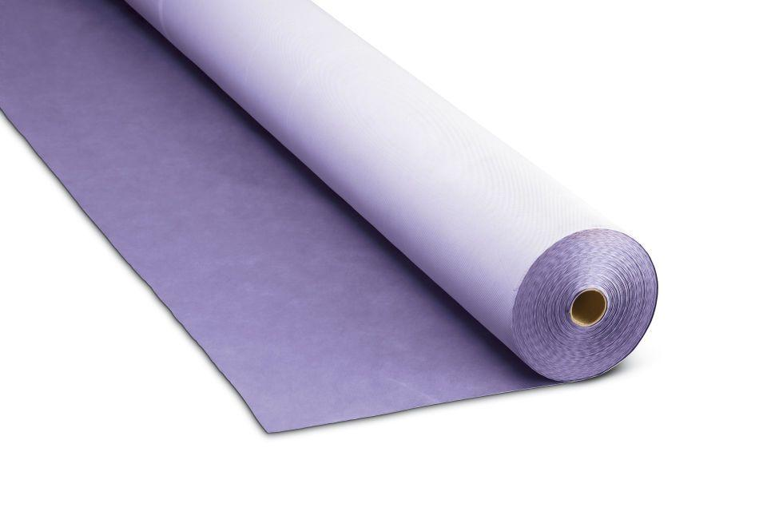

Ausführung

sonstige

Werkstoff

Polypropylen (PP)

Brandverhalten

E

Diffusionsverhalten

diffusionsoffen

Wasserbeständigkeit

wasserabweisend

Gewicht (kg/m²)

1,00